数字证书办理操作指引
1. 企业需要准备以下材料（请企业仔细阅读）
1.1 《中国电子口岸数字证书申请表》：需要法人签字盖公章
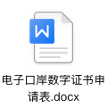
填写说明：
- 申请类别：打勾“新办”
- 申请单位：公司名称
- 机构代码：公司的组织机构代码
- 邮件地址：公司的邮箱地址
- 法定代表人信息：填写公司法人信息
- 经办人姓名、电话、证件类型、证件号码：不填
- 数字证书信息通用名：填写公司名称
- 法人签字、盖公章
1.2 《授权委托书》：需要法人签字盖公章
- 填写说明：企业无需填写内容，法人签字、盖公章即可
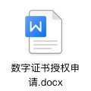
1.3 营业执照副本：复印件盖公章
1.4 法定代表人身份证明：法人身份证正反面复印件盖公章
1.5 经办人身份证明：企业只需使用空白A4纸盖公章即可（经办人为平台运营服务人员，不需要企业自己填写人员信息）
1.6 商用密码产品认证证书：打印后盖公章
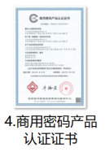
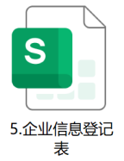
1.7 企业信息登记：填写好后将电子版发给至平台运营服务人员
2.材料原件请提交至平台运营服务人员
材料可以通过邮寄或现场提交
地址：河北省雄安新区雄县雄安自贸试验区管委会3楼
姓名：贺童
电话：15810944277
3.注意事项
3.1平台提供免费的运营代办服务，《授权委托书》及经办人身份证明请与运营服务人员确认
3.2平台统一办理，申请周期为材料提交海关后的14个工作日左右

